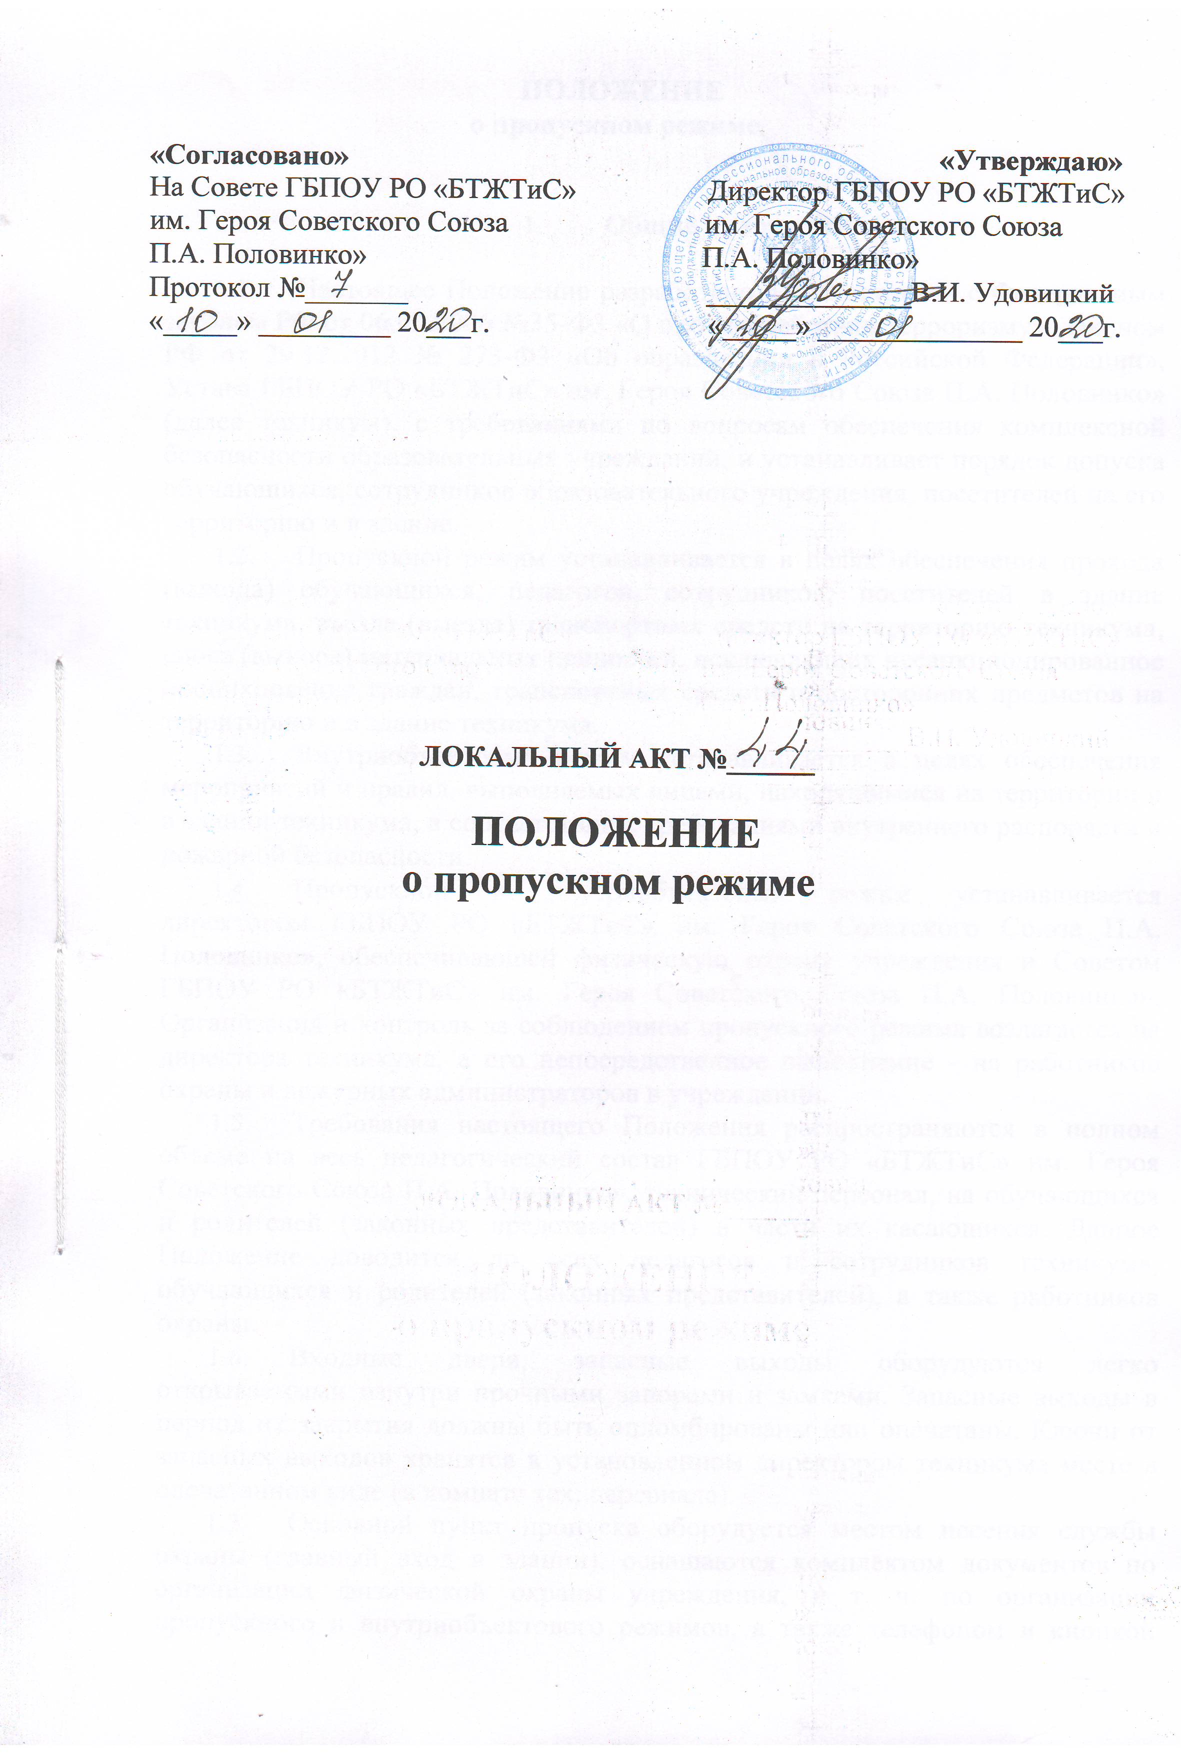

ПОЛОЖЕНИЕ
о пропускном режиме

- Общие положения.

  - Настоящее Положение разработано в соответствии с Федеральным законом РФ от 06.03.2006 №35-Ф3 «О противодействии терроризму», законом РФ от 29.12.2012 № 273-Ф3 «Об образовании в Российской Федерации», Устава ГБПОУ РО «БТЖТиС» им. Героя Советского Союза П.А. Половинко» (далее техникум), с требованиями по вопросам обеспечения комплексной безопасности образовательных учреждений, и устанавливает порядок допуска обучающихся, сотрудников образовательного учреждения, посетителей на его территорию и в здание.
  - Пропускной режим устанавливается в целях обеспечения прохода (выхода) обучающихся, педагогов, сотрудников, посетителей в здание техникума, въезда (выезда) транспортных средств на территорию техникума, вноса (выноса) материальных ценностей, исключающих несанкционированное проникновение граждан, транспортных средств и посторонних предметов на территорию и в здание техникума.
  - Внутриобъектовый режим устанавливается в целях обеспечения мероприятий и правил, выполняемых лицами, находящимися на территории и в здании техникума, в соответствии с требованиями внутреннего распорядка и пожарной безопасности.
  - Пропускной и внутриобъектовый режим устанавливается директором ГБПОУ РО «БТЖТиС» им. Героя Советского Союза П.А. Половинко», обеспечивающей физическую охрану учреждения и Советом ГБПОУ РО «БТЖТиС» им. Героя Советского Союза П.А. Половинко». Организация и контроль за соблюдением пропускного режима возлагается на директора техникума, а его непосредственное выполнение - на работников охраны и дежурных администраторов в учреждении.
  - Требования настоящего Положения распространяются в полном объеме на весь педагогический состав ГБПОУ РО «БТЖТиС» им. Героя Советского Союза П.А. Половинко», технический персонал, на обучающихся и родителей (законных представителей) в части их касающихся. Данное Положение доводится до всех педагогов и сотрудников техникума, обучающихся и родителей (законных представителей), а также работников охраны.
  - Входные двери, запасные выходы оборудуются легко открываемыми изнутри прочными запорами и замками. Запасные выходы в период их закрытия должны быть опломбированы или опечатаны. Ключи от запасных выходов хранятся в установленном директором техникума месте в опечатанном виде (в комнате тех. персонала).
  - Основной пункт пропуска оборудуется местом несения службы охраны (главный вход в здании), оснащаются комплектом документов по организации физической охраны учреждения, в т. ч. по организации пропускного и внутриобъектового режимов, а также телефоном и кнопкой тревожной сигнализации.
  - При выполнении в ГБПОУ РО «БТЖТиС» им. Героя Советского Союза П.А. Половинко» строительных и ремонтных работ допуск рабочих осуществляется по списку подрядной организации, утвержденному с директором техникума с уведомлением охранной организации.

- Порядок пропуска обучающихся, преподавателей, сотрудников и посетителей, а также вноса (выноса) материальных средств.

  - Для обеспечения пропускного режима пропуск обучающихся, преподавателей, сотрудников и посетителей, а также внос (вынос) материальных средств осуществляется только через центральный вход в здание техникума.
  - Запасные выходы открываются только с разрешения директора (заместителя директора), а в их отсутствие - с разрешения дежурного администратора. На период открытия запасного выхода контроль осуществляет лицо, его открывающее.
  - Массовый пропуск обучающихся в здание ГБПОУ РО «БТЖТиС» им. Героя Советского Союза П.А. Половинко» осуществляется до начала занятий, после их окончания, а на переменах - по согласованию с дежурным администратором. В период занятий обучающиеся допускаются в техникум и выходят из него только с разрешения организатора или мастера производственного обучения учебной группы, директора техникума или дежурного администратора.
  - Родители могут быть допущены в техникум при предъявлении документа, удостоверяющего личность. Регистрация родителей обучающихся в Журнале учета посетителей при допущении в здание техникума по документу, удостоверяющему личность, обязательна.
При проведении родительских собраний, праздничных мероприятий посетители допускаются в ГБПОУ РО «БТЖТиС» им. Героя Советского Союза П.А. Половинко» работником охраны на основании приказа директора техникума о проведении мероприятия.
  - При большом потоке посетителей (обучающихся, родителей, других посетителей) в период начала и окончания занятий приоритет прохода в техникум предоставляется обучающимся, родители и другие посетители пропускаются после того, как осуществится проход обучающихся.
- Воспитанники кружков и секций, другие организованные группы для проведения внеклассных внеурочных мероприятий допускаются в техникум по спискам, заверенным директором ГБПОУ РО «БТЖТиС» им. Героя Советского Союза П.А. Половинко».
Лица, не связанные с образовательным процессом, посещающие техникум по служебной необходимости, пропускаются при предъявлении документа, удостоверяющего личность и по согласованию с директором ГБПОУ РО «БТЖТиС» им. Героя Советского Союза П.А. Половинко» (заместителем директора), а в их отсутствие - дежурным администратором с записью в Журнале учета посетителей.
- Одновременно в здании техникума может находиться не более 5-8 посетителей. Остальные посетители ждут своей очереди рядом с постом охраны. Передвижение посетителей в здании ГБПОУ РО «БТЖТиС» им. Героя Советского Союза П.А. Половинко» осуществляется в сопровождении работника техникума или дежурного администратора.

- При наличии у посетителей ручной клади охранник или дежурный мастер, предлагает добровольно предъявить ее содержимое. В случае отказа вызывает дежурного администратора. При отказе предъявить содержимое ручной клади дежурному администратору посетитель не допускается в ГБПОУ РО «БТЖТиС» им. Героя Советского Союза П.А. Половинко».
- В нерабочее время и выходные дни допускаются в ГБПОУ РО «БТЖТиС» им. Героя Советского Союза П.А. Половинко» директор и его заместители. Сотрудники, которым по роду работы необходимо быть в техникуме в нерабочее время, выходные дни, допускаются на основании служебной записки, заверенной подписью директора ГБПОУ РО «БТЖТиС» им. Героя Советского Союза П.А. Половинко» или его заместителей.
- Крупногабаритные предметы, ящики, коробки проносятся в здание ГБПОУ РО «БТЖТиС» им. Героя Советского Союза П.А. Половинко» после проведенного их досмотра, исключающего пронос запрещенных предметов в здание техникума (ВВ, холодное и огнестрельное оружие, наркотики и т.п.)
- Материальные ценности выносятся из здания ГБПОУ РО «БТЖТиС» им. Героя Советского Союза П.А. Половинко» на основании служебной записки, подписанной заместителем директора по АХЧ и заверенной директором.

- Порядок допуска на территорию транспортных средств, аварийных бригад, машин скорой помощи.

  - Въезд на территорию образовательного учреждения и парковка на территории ГБПОУ РО «БТЖТиС» им. Героя Советского Союза П.А. Половинко» частных автомашин - запрещены за исключением личного транспорта сотрудников.
  - Допуск автотранспортных средств на территорию техникума осуществляется только с разрешения директора или зам. директора по АХЧ.
  - Машины централизованных перевозок допускаются на территорию ГБПОУ РО «БТЖТиС» им. Героя Советского Союза П.А. Половинко» на основании списков, заверенных директором техникума.
  - Движение автотранспорта по территории ГБПОУ РО «БТЖТиС» им. Героя Советского Союза П.А. Половинко» разрешено со скоростью не более 5 км/час. Парковка автомашин, доставляющих материальные ценности, продукты осуществляется у запасного выхода с соблюдением всех мер безопасности и правил дорожного движения, под контролем заместителя директора по АХЧ.
  - Пожарные машины, автотранспорт аварийных бригад, машины скорой помощи допускаются на территорию ГБПОУ РО «БТЖТиС» им. Героя Советского Союза П.А. Половинко» беспрепятственно. В последующем, после ликвидации ЧС (пожара, оказания первой медицинской помощи, ликвидации аварии), в Книге допуска автотранспортных средств осуществляется запись о допуске автотранспорта с указанием принадлежности, марки и типа автомобиля.
  - Автотранспорт, прибывающий для вывоза сыпучих материалов, макулатуры, металлолома и др. допускается на территорию ГБПОУ РО «БТЖТиС» им. Героя Советского Союза П.А. Половинко» на основании служебной записки заместителя директора по АХЧ и разрешения директора техникума.
  - При допуске на территорию образовательного учреждения автотранспортных средств лицо (охранник, дежурный преподаватель или администратор), пропускающее автотранспорт на территорию учреждения, обязано предупредить водителя и пассажиров о неукоснительном соблюдении мер безопасности при движении по территории, соблюдении скоростного режима и правил дорожного движения на территории учреждения.

- Порядок и правила соблюдения внутриобъектового режима.

  - В соответствии с Правилами внутреннего распорядка находиться в здании и на территории образовательного учреждения разрешено:
- обучающимся с 07.45 час. до 16.15 час. в соответствии с временем работы кружков, секций;
- работникам техникума с 07.30 час. до 16.15 час.
4.2 Ключи от всех помещений принимаются охранником (сторожем) под роспись в журнале приема и сдачи помещений. При сдаче ключей от помещения ответственное лицо (преподаватель), проводивший последний урок в кабинете, осуществляет его визуальный осмотр. В помещении должны быть закрыты окна, отключены вода, свет, обесточены все электроприборы и тех. аппаратура.
- Охранник (сторож) осуществляет обход внутренних помещений, обращая особое внимание на окна в рекреациях и коридорах (окна, фрамуги должны быть закрыты), отсутствие протечек воды в туалетах, включенного электроосвещения, а также на предмет отсутствия подозрительных предметов. Убеждается в отсутствии людей в здании.
Производит внешний осмотр здания на предмет закрытия окон и выключенного освещения в учебных кабинетах. Результаты обхода заносятся в журнал несения дежурства охраны. Ставит объект (техникум) на техническую охрану.
- В целях организации и контроля за соблюдением учебно- воспитательного процесса, а также соблюдения внутреннего режима в ГБПОУ РО «БТЖТиС» им. Героя Советского Союза П.А. Половинко», из числа заместителей директора техникума и педагогов назначается дежурный администратор по ГБПОУ РО «БТЖТиС» им. Героя Советского Союза П.А. Половинко» в соответствии с утвержденным графиком. Обучающиеся, родители, посетители, работники обязаны подчиняться требованиям дежурного преподавателя или администратора, которые соответствуют настоящему положению и инструкциям по охране труда.
- В целях обеспечения пожарной безопасности обучающиеся, сотрудники, посетители обязаны неукоснительно соблюдать требования Инструкций о пожарной безопасности в здании и на территории ГБПОУ РО «БТЖТиС» им. Героя Советского Союза П.А. Половинко».
- В целях обеспечения общественной безопасности, предупреждения возможных противоправных действий сотрудники ГБПОУ РО «БТЖТиС» им. Героя Советского Союза П.А. Половинко», обучающиеся и родители, посетители обязаны подчиняться требованиям охранника, дежурного преподавателя или администратора техникума, действия которого находятся в согласии с настоящим положением.
- В здании ГБПОУ РО «БТЖТиС» им. Героя Советского Союза П.А. Половинко» запрещается:
-заниматься физической культурой без спортивной одежды и спортивной обуви;
-нарушать правила техники безопасности в техникуме и на прилегающей территории;
-выходить на улицу во время проведения учебных занятий;
-сквернословить;
-во время перемен обучающимся выходить из техникума без разрешения организатора, мастера производственного обучения учебной группы или дежурного администратора;
-использовать любые предметы и вещества, которые могут привести к взрыву и (или) возгоранию;
-применять физическую силу для выяснения отношений, прибегать к запугиванию, заниматься вымогательством;
-приносить и использовать атрибуты, символики, порочащие честь страны, техникума, а также ущемляющие достоинство других обучающихся (националистические и др.);
-во время перемен обучающимся бегать по лестницам, вблизи оконных проемов и в других местах, не приспособленных для игр, категорически нельзя самовольно раскрывать окна, сидеть на подоконниках;
-курить в ГБПОУ РО «БТЖТиС» им. Героя Советского Союза П.А. Половинко» и на территории техникума (Федеральный закон от 23 февраля 2013 г. N 15-ФЗ "Об охране здоровья граждан от воздействия окружающего табачного дыма и последствий потребления табака" ст. 12);
-приносить на территорию техникума с любой целью и использовать любым способом оружие, взрывчатые, огнеопасные вещества; спиртные и слабоалкогольные напитки, табачные изделия, наркотики, другие одурманивающие средства и яды.

